**หมวด 4 การจัดการของเสียและมลพิษ**

**สำนักงานคณบดีคณะผลิตกรรมการเกษตร**

**4.1.1 มีการดำเนินงานตามแนว ทางการคัดแยก รวบรวม และกำจัด ขยะอย่างเหมาะสม**

**(3) มีจุดพักขยะที่เหมาะสมตามหลัก วิชาการ โดยจะต้องมีพื้นที่รองรับ ขยะแต่ละประเภทจากข้อ (1) อย่างเพียงพอ**

สำนักงานคณบดีคณะผลิตกรรมการเกษตร จัดพื้นที่ที่พักขยะ อยู่บริเวณด้านหลังอาคารสำนักงาน มีการรองรับเพื่อ ป้องกันน้ำขยะรั่วไหล หรือขยะออกสู่ภายนอก อยู่ในที่ร่มที่สามารถป้องกัน แดดและฝน โดยขยะแต่ละประเภทจะมีกระบวนการการจัดขยะดังนี้

**การจัดการขยะ**

|  |  |  |  |  |  |  |
| --- | --- | --- | --- | --- | --- | --- |
| **ประเภทขยะ** |  | **คัดแยก** |  | **จัดการ** |  | **กระบวนการ** |
|  |  |  |  |  |  |  |
| **ขยะทั่วไป** |  | **ขยะทั่วไป** |  | **รวบรวมไปจุดพักขยะและนำส่งบริษัทเชียงใหม่ เมืองสะอาด** |  |  |
|  |  |  |  |  |  |  |
| **ขยะรีไซเคิล** |  | **ขยะรีไซเคิล** |  | **รวบรวมไปจุดพักขยะและนำส่งบริษัทเชียงใหม่ เมืองสะอาด**  **นำกลับมาใช้ใหม่** |  | **นำมาดำเนินกิจกรรมในโครงการสำนักงาน** |
|  |  |  |  |  |  |  |
| **ขยะอินทรีย์** |  | **เศษอาหาร**  **เศษใบไม้**  **คราบไขมัน** |  | **รวบรวมบันทึกและลำเลียงไปถังปุ๋ยหมัก และ หลุมปุ๋ยหมัก** |  | **นำปุ๋ยกลับมาใช้ในสำนักงาน** |
|  |  |  |  |  |  |  |
| **ขยะอันตราย** |  | **ขยะอันตราย** |  | **รวบรวมไปจุดพักขยะและนำส่งบริษัทเชียงใหม่ เมืองสะอาด**  **นำกลับมาใช้ใหม่** |  |  |
|  |  |  |  |  |  |  |
| **ขยะติดเชื้อ** |  | **ขยะติดเชื้อ** |  | **รวบรวมและนำส่งให้มหาวิทยาลัย** |  | **ดำเนินการมาตรการกำจัดขยะติดเชื้อ** |

**จุดพักขยะสำนักงานคณบดีคณะผลิตกรรมการเกษตร**

* มีป้ายแสดงจุดพักขยะทั่วไป และขยะรีไซเคิล เพื่อให้รถขยะของมหาวิทยาลัยจะมาจัดเก็บ
* สำหรับขยะประเภทอื่นๆ นอกเหนือจากขยะทั่วไป จะนำส่งตามแผนผังการจัดการขยะ

หมายเหตุ หากมีกิจกรรมและพบว่าขยะมีปริมาณมาก จะดำเนินการแจ้งไปยังรถรับยะให้เข้ามารับเป็นกรณีพิเศษ

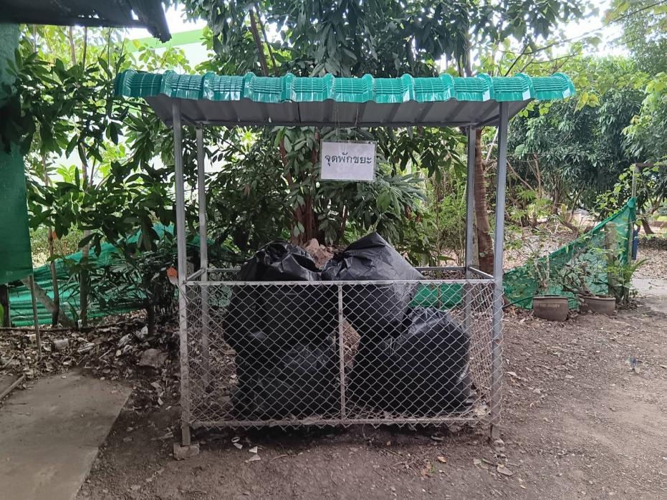

จุดพักขยะทั่วไป

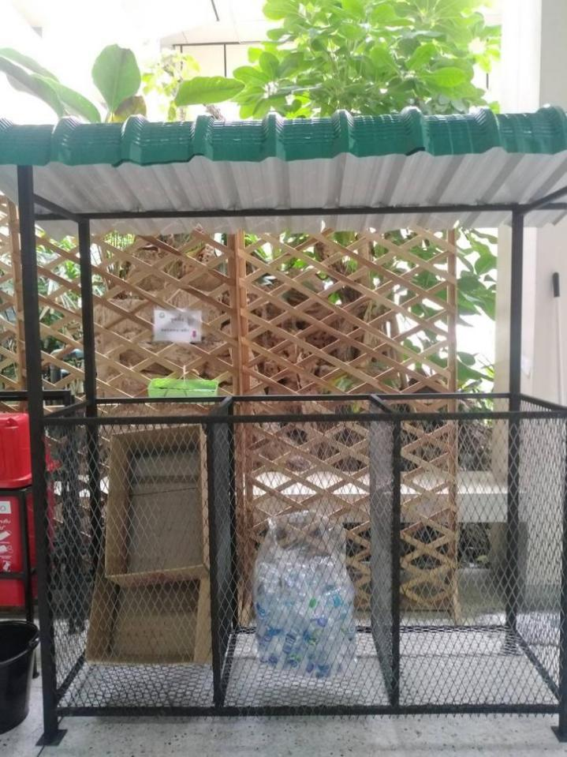

จุดพักขยะรีไซเคิล

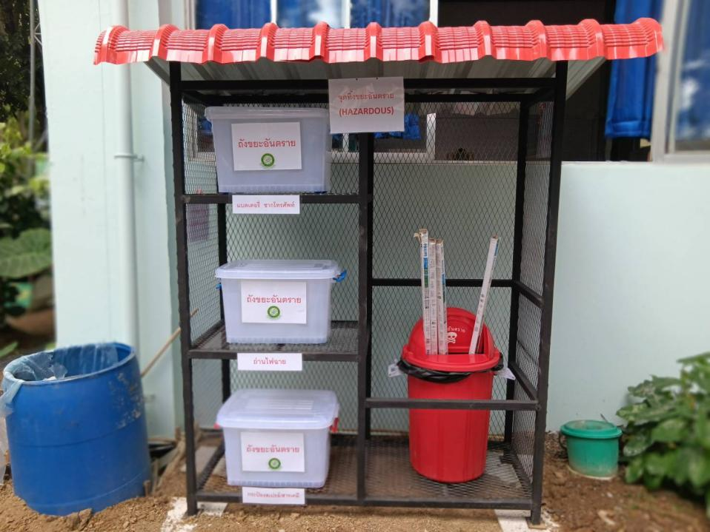

จุดทิ้งขยะอันตราย